Treoir Éasca le Léamh maidir leis
an bhFoirm Iarratais ar Thacaíocht do Thithíocht Shóisialta a Chomhlánú

An 14 Meitheamh 2021

Cad faoi an treoir seo?

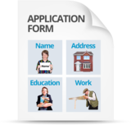
Cuideoidh an treoir seo leat iarratas chuig d’Údarás Áitiúil ar thacaíocht tithíochta sóisialta a chomhlánú.
B’fhéidir go mbeidh duine éigin a bhfuil muinín agat as ag teastáil uait chun tacú leat an t-iarratas a chomhlánú.
Cuimsíonn iarratas ar thacaíocht tithíochta sóisialta a lán faisnéise agus doiciméad.

Is féidir leat an fhoirm iarratais ar thacaíocht tithíochta sóisialta a fháil ón údarás áitiúil ina bhfuil cónaí ort.

Cé atá in ann Tacaíocht Tithíochta Sóisialta a fháil?

Féadfaidh tú tacaíocht tithíochta sóisialta a fháil mura bhfuil dóthain airgid agat chun íoc as d’áit féin chun cónaí inti.

Cá bhfaighidh tú Tacaíocht Tithíochta Sóisialta?
Féadfaidh tú tacaíocht tithíochta sóisialta a fháil ón údarás áitiúil (comhairle cathrach nó contae) nó gníomhaireacht eile ar a dtugtar Comhlacht Tithíochta Ceadaithe.

Is eagraíocht é Comhlacht Tithíochta Ceadaithe atá in ann tithíocht a thairiscint do ghrúpaí daoine mar shampla Clúid agus Clann Shíomóin.

D’fhéadfadh sé gur Comhlacht Tithíochta Ceadaithe an tseirbhís míchumais a bhfuil baint agat léi.

Cineálacha Tacaíochta Tithíochta Sóisialta

Tá cuid de na cineálacha tacaíochta is féidir leat a fháil ón Údarás Áitiúil thíos:

Féadfaidh tú tithe nó árasáin a fháil ar cíos ón údarás áitiúil nó ó chomhlacht tithíochta ceadaithe.

Féadfaidh tú teach nó árasán a fháil ar cíos trí scéimeanna mar an Scéim Cóiríochta Cíosa (RAS) agus an Scéim Íocaíochta Cúnaimh Tithíochta (HAP)

Is féidir le daoine aosta, daoine gan dídean, daoine den lucht siúil, agus daoine faoi mhíchumas tacaíocht a fháil le tithíocht.

Má theastaíonn cúnamh uait an fhoirm iarratais a chomhlánú is féidir leat teagmháil a dhéanamh le Rannóg Tithíochta d’Údaráis Áitiúil nó le hIonad Faisnéise do Shaoránaigh.

Is féidir le duine éigin a bhfuil muinín agat as tacú leat an fhoirm a chomhlánú freisin.

Faisnéis thábhachtach agus tú ag comhlánú na foirme.

Scríobh do chuid freagraí go soiléir le do thoil.

Tá sé tábhachtach go bhfreagraíonn tú na ceisteanna go léir ar an bhfoirm iarratais.
Ní rachaidh d’iarratas ar aghaidh mura gcomhlánófar an fhaisnéis uile a theastaíonn uainn.
Ba chóir duit N/B a scríobh mura mbaineann na ceisteanna leat.
Déan cinnte síniú i ngach áit a n-iarrtar ort síniú.

Cinnteoidh d’Údarás Áitiúil go leanfar rialacha maidir le cearta GDPR agus do chuid faisnéise.
Má tá aon cheist agat faoi seo, cuir ceist ar d’Údarás Áitiúil.

Caithfidh tú doiciméid eile a sheoladh isteach leis an bhfoirm.
Tá seicliosta ann chun a chinntiú go gcuimhneoidh tú ar gach rud.
Ní rachaidh an t-iarratas ar aghaidh mura seolfar gach rud isteach.
4

Féadfaidh an tÚdarás Áitiúil tuilleadh faisnéise a iarraidh ort níos déanaí.
Má athraíonn do chuid sonraí (mar shampla, má phósann tú nó má bhogann tú go teach nua), cuir é sin in iúl don Údarás Áitiúil le do thoil.
Tá sé an-tábhachtach go bhfreagraíonn tú litreacha agus ríomhphoist ón Údarás Áitiúil.
Mura bhfreagraíonn tú gach litir agus ríomhphost féadfaidh an t-údarás áitiúil tú a bhaint den liosta feithimh. Ciallaíonn sé sin nach bhfaighidh tú tacaíocht tithíochta sóisialta.

Féadfaidh tú duine a bhfuil muinín agat as a roghnú chun cabhrú leat litreacha agus ríomhphoist ón údarás áitiúil a fhreagairt.
Tugtar comh-chomhfhreagraí orthu.

Inseoidh an t-údarás áitiúil do do chomh-chomhfhreagraí gur sheol siad litir nó ríomhphost chugat.
Déan cóip de gach rud le do thoil sula seolfaidh tú isteach chuig an Údarás Áitiúil é.

Seicliosta

Tá seicliosta ag an bhfoirm, agus áirítear leis seo an fhaisnéis agus na doiciméid bhreise go léir a chaithfidh tú a sheoladh le d’fhoirm iarratais.
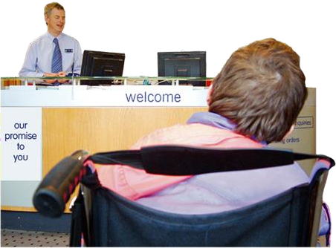
Ní mór duit na ceisteanna go léir ar an bhfoirm a fhreagairt, nó ní rachaidh d’iarratas ar aghaidh.
Déan iarracht d’fhoirm a thabhairt isteach go pearsanta chuig oifig an Údaráis Áitiúil agus cinnteoidh siad gur fhreagair tú na ceisteanna go léir a bhaineann leat.
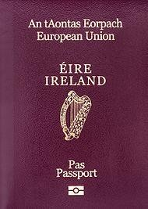
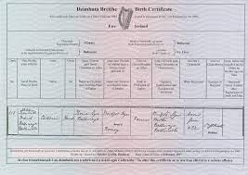
Is féidir leo cabhrú leat a chinntiú freisin go bhfuil na doiciméid bhreise go léir agat a theastaíonn uait le haghaidh d’iarratais.

Rachaimid tríd agus míneoimid an fhaisnéis agus na doiciméid bhreise a theastaíonn uait thíos:

Eolas Pearsanta

- Aitheantas Fótagrafach (pas nó ceadúnas tiomána).

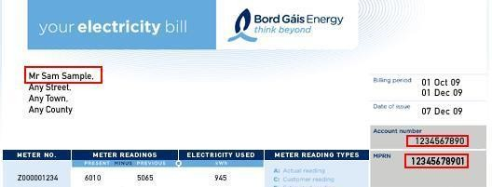
- Teastas breithe (duit féin agus d'aon duine atá ag déanamh iarratais leat, mar do pháirtí)

- Uimhreacha PSP (duit féin agus d'aon duine atá ag déanamh iarratais leat)

- Cruthúnas ar sheoladh (cosúil le bille leictreachais).

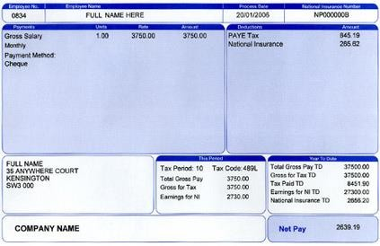
Faisnéis Ioncaim

Teastaíonn faisnéis agus cruthúnas uainn ar an airgead go léir a fhaigheann na daoine a dhéanann iarratas, cosúil le pá agus ioncam.

Fostaithe
- Má bhí post agat (agus ag aon duine atá ag déanamh iarratais leat) le 12 mhí anuas, beidh an méid seo a leanas ag teastáil uainn:

Ón mBliain Seo
- Duillíní pá do gach post a bhí agat ó Eanáir na bliana seo.

Nó
- Achoimre Pá agus Cánach (don bhliain seo)
Is féidir leat é seo a fháil ó sheirbhís ar líne na gCoimisinéirí Ioncaim (myAccount). Áireofar leis seo na poist go léir a bhí agat sa bhliain reatha seo go dtí seo.

Ón Bhliain Seo Caite
- Ráiteas Dliteanais
Féadfaidh tú é seo a iarraidh ar na Coimisinéirí Ioncaim trína seirbhís ar líne (myAccount) nó trí d’oifig cánach áitiúil.
Is athbhreithniú deiridh é an Ráiteas Dliteanais ar do dhliteanas cánach do bhliain chánach. Tugadh an P21 - Ráiteas Deireadh Bliana air roimhe seo.

Agus
- Achoimre Sonraí Fostaíochta
Is féidir leat é seo a fháil ó sheirbhís ar líne na gCoimisinéirí Ioncaim
(myAccount).

Faisnéis Ioncaim (ar lean)

Ioncam Leasa Shóisialaigh
  - Má fhaigheann tú (agus aon duine atá ag déanamh iarratais leat) íocaíochtaí leasa shóisialaigh, beidh ort faisnéis agus cruthúnas air sin a sheoladh. Féadfaidh tú ráiteas a fháil ón Roinn Coimirce Sóisialaí.
  - Taispeánfaidh an ráiteas seo an t-airgead a fuair tú uathu.

Féinfhostaithe
  - Má tá tú féinfhostaithe, beidh ar a laghad
cuntais 2 bhliain le tuarascáil iniúchóra agus fógra measúnaithe agus / nó litir admhála féinmheasúnaithe (le 12 mhí anuas) ag teastáil uait.

Faisnéis bhreise a d’fhéadfadh a bheith bainteach leat (mura mbaineann sí leat, is féidir leat N/B a scríobh)

- Faisnéis agus cruthúnas ar shaoránacht nó cead chun fanacht in Éirinn duit féin agus d’aon duine atá ag déanamh iarratais leat
(cosúil le litir ón Roinn Dlí agus Cirt).

- Teastas pósta.

- Cóip de chomhaontú idirscartha/colscartha.

- Faisnéis agus cruthúnas ar chomhaontú tionóntachta agus clárú leis an mBord um Tionóntacht Cónaithe má tá áit ar cíos agat faoi láthair.

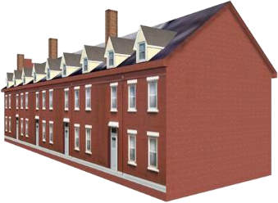
- Faisnéis faoi aon mhaoin nó talamh atá agat (nó aon duine atá ag déanamh iarratais leat).
Ba cheart go mbeadh suíomh, luach, stádas na maoine agus aon airgead a fhaigheann tú as sin san áireamh san fhaisnéis seo.

10
  - Má tá teach agat agus má tá an morgáiste sin i dtrioblóid, teastaíonn litir uait ó aonad tacaíochta riaráistí d’iasachtóra.

  - Litir ó Údarás Áitiúil nó Comhlacht Tithíochta Ceadaithe d'aon áit a raibh cónaí ort roimhe seo má bhí tacaíocht tithíochta sóisialta agat.

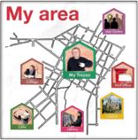
  - Faisnéis agus cruthúnas ar nasc leis an gceantar áitiúil mura bhfuil tú i do chónaí ann anois, mar shampla, cruthúnas go raibh tú i do chónaí ann roimhe seo.

  - Foirm chomhlánaithe Faisnéise Míchumais agus/nó Leighis.
Is féidir leat í seo a fháil ó d’Údarás Áitiúil.

  - Tuairisc ó Theiripeoir Saothair (OT) faoi na rudaí a bheadh ag teastáil uait i do theach cosúil le trealamh nó athruithe ar theach le go mbeidh sé níos inrochtana duit.

Tá 12 cuid san Fhoirm agus Seo Treoir maidir leo sin
Cuid 1: Maidir Leat (Sonraí Pearsanta)
  - Iarrann an chuid seo rudaí mar d’ainm, do dháta breithe, do sheoladh reatha srl.
  - Má tá duine éigin eile ag cur isteach ar thithíocht shóisialta leat (cosúil le páirtí), ansin beidh orthu a gcuid sonraí pearsanta a chomhlánú.

Cuid 2: Cá as tú (Sonraí Náisiúntachta)
  - Fiafraíonn an chuid seo cá rugadh tú, cén teanga a labhraíonn tú, do stádas saoránachta mar shampla, más Éireannach tú.

Cuid 3: An áit a n-oibríonn tú (Sonraí Fostaíochta)
  - Fiafraíonn an chuid seo an bhfuil tú ag obair.
  - Iarrtar sonraí d’fhostóirí, cosúil le
ainm agus seoladh na cuideachta.

Cuid 4: Cén tAirgead a Fhaigheann tú (Sonraí Ioncaim)
  - Caithfidh tú d’ioncam seachtainiúil nó do phá sula n-íocann tú aon chánacha (ollphá) a thaispeáint. Mar shampla airgead a fhaigheann tú ó bheith ag obair, leas sóisialach, nó aon airgead eile a fhaigheann tú.
  - Ansin ní mór duit liosta a dhéanamh den mhéid a bhaintear as do chuid airgid (asbhaintí), mar shampla ÍMAT, ÁSPC.

Cuid 5: Daoine Eile a dhéanann iarratas leat (Baill Teaghlaigh Eile)

- Iarrann an chuid seo faisnéis faoi na daoine eile a bheidh ina gcónaí sa teach céanna leat. Mar shampla, do pháirtí nó aon leanaí atá agat.

- Ní mór duit a gcuid sonraí a thabhairt mar shampla ainm, dáta breithe, tír bhreithe, stádas saoránachta, inscne, stádas pósta.

Cuid 6: Cá bhfuil Cónaí Ort Anois (Cóiríocht Reatha)

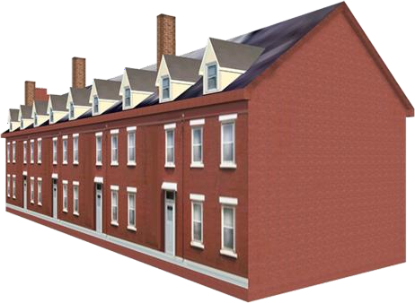
- Fiafraíonn an chuid seo faoin áit ina gcónaíonn tú faoi láthair agus sonraí faoi sin.

- Fiafraíonn sé an leat an teach ina bhfuil tú i do chónaí nó an bhfuil sé ar cíos agat agus cén cineál tithíochta atá ann.

- Má tá áit ar cíos agat, ní mór duit faisnéis agus cruthúnas air seo a thabhairt.

- Iarrann sé an chúis atá tú ag lorg tacaíochta (cosúil le cúiseanna míchumais).

- Ansin ní mór duit a mhíniú cad atá sa teach ina gcónaíonn tú anois.

Cuid 7: An áit a raibh tú i do chónaí roimhe seo (Stair na Cóiríochta)

  - Iarrann an chuid seo ort faisnéis a thabhairt faoin áit a bhfuil cónaí ort le 5 bliana anuas.

Cuid 8: Cén Teach a Theastaíonn Uait (Riachtanais Tithíochta)

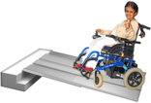
  - Fiafraíonn an chuid seo cén tacaíocht tithíochta a theastaíonn uait chun do theach a dhéanamh níos inrochtana. Mar shampla, an seomra folctha, an seomra leapa a athrú nó rampaí a chur isteach.

  - Má tá tú ag déanamh iarratais ar fhorais mhíochaine nó mhíchumais, iarrfar ort sonraí a thabhairt faoi do chuid riachtanas.

  - Má tá tú ag déanamh iarratais ar fhorais mhíochaine nó mhíchumais, beidh ort foirm eile a chomhlánú freisin. Tá an fhoirm seo ar fáil ó d’Údarás Áitiúil.

Cuid 9: Bunús an Iarratais
- Ní féidir leat iarratas ar thacaíocht tithíochta a dhéanamh ach le hÚdarás Áitiúil amháin.

- Beidh ainm an Údaráis Áitiúil ar mhaith leat cónaí ann ar aghaidh na foirme iarratais.

- Caithfidh an tÚdarás Áitiúil seo a bheith sa cheantar ina gcónaíonn tú de ghnáth.

- Iarrfar ort an áit ar mhaith leat cónaí san Údarás Áitiúil sin a roghnú.

- Ba cheart duit na limistéir sin a roghnú go cúramach, smaoineamh ar rudaí mar sheirbhísí, iompar, naisc le teaghlaigh agus le cairde, agus an cineál tithíochta sna limistéir a roghnaíonn tú.

- Féadfaidh tú iarratas a dhéanamh ar limistéar eile má tá nasc ag duine atá ina chónaí sa teach leis an gceantar sin.

- Is éard atá i gceist le nasc áitiúil ná:
  - bhíodh sé/sí ina c(h)ónaí i limistéar ar feadh 5 bliana,
  - oibríonn sé/sí laistigh de 15km ón limistéar,
  - téann sé/sí ar scoil nó ar choláiste ansin,
  - tá seirbhísí oideachais nó sláinte sa limistéar sin,
  - tá gaol aige/aici ina chónaí sa limistéar le breis agus 2 bhliain. Cuimsíonn gaol tuismitheoir, leanbh fásta nó siblín. Féadfaidh gaol eile a bheith ann freisin a bhfuil dlúthnasc aige/aici le ball an teaghlaigh.

Cuid 10: Tithe Eile atá Agat (Faisnéis Eile faoi Mhaoin)

    - Fiafraíonn an chuid seo faoi aon mhaoin nó talamh a d’fhéadfadh a bheith agat.

    - Fiafraíonn sé faoi aon mhaoin nó talamh a d’fhéadfadh a bheith ag duine atá ag déanamh iarratais leat.

    - Cuir n/b sna boscaí seo mura mbaineann na ceisteanna seo leat.

Cuid 11: Cionta Oird Phoiblí agus Faisnéis Eile

    - Fiafraíonn an chuid seo an raibh tú riamh i dtrioblóid leis an nGarda Síochána.

Cuid 12: Eolas Eile

    - Cuir isteach aon rud eile a d’fhéadfadh a bheith tábhachtach chun tacú le d’iarratas.

Dearbhú

Ag deireadh na foirme iarratais tá a
alt le síniú agat ar a dtugtar 'Dearbhú'.

Léigh an dearbhú go cúramach agus sínigh é. Má tá duine eile ag déanamh iarratais leat, ní mór dóibh é a shíniú freisin.

Má theastaíonn cúnamh uait an fhoirm iarratais a chomhlánú is féidir leat teagmháil a dhéanamh le Rannóg Tithíochta d’Údaráis Áitiúil nó le hIonad Faisnéise do Shaoránaigh agus cabhróidh siad leat. Is féidir le duine a bhfuil muinín agat as cabhrú leat freisin.

Foirm um Míchumas / Faisnéis Leighis
Cad Faoi an Fhoirm seo?
Má tá tú ag cur isteach ar thacaíocht tithíochta sóisialta toisc go bhfuil tú faoi mhíchumas, ní mór duit foirm eile a chomhlánú.

Tugtar HMD – Foirm 1 ar an bhfoirm. Féadfaidh tú iarraidh ar d’Údarás Áitiúil an fhoirm sin a thabhairt duit.

Eolas Tábhachtach
D’fhéadfá tosaíocht a fháil maidir le tacaíocht tithíochta mar gheall ar do mhíchumas nó do riocht sláinte.

Má fhaigheann tú tosaíocht, rachaidh tú níos gaire do bharr an liosta feithimh ná an áit a chur an t-údarás áitiúil tú.

Tá ceithre chuid san fhoirm. Ba chóir duit cuid 1 agus cuid 2 a chomhlánú leat féin.

Ba chóir do bheirt ghairmithe cúram sláinte cuid 3 agus cuid 4 a chomhlánú duit.

Cuimsíonn Gairmí Cúraim Sláinte na gairmeacha seo a leanas: Comhairleoir, Dochtúir Teaghlaigh (GP), Altra Meabhairshláinte, Altra Sláinte Poiblí, Teiripeoir Saothair nó Oibrí Sóisialta.
D'fhéadfadh go mbeadh tuarascáil Teiripe Saothair (OT) ag teastáil uait ag brath ar do riachtanais tithíochta, mar shampla más gá duit teach a athrú chun é a dhéanamh níos inrochtana duit.

Tá 4 chuid san Fhoirm agus Seo Treoir maidir leis na Codanna sin

Cuid 1: Faisnéis faoi Mhíchumas agus / nó Leigheas

      - Iarrann an chuid seo ort faisnéis a chomhlánú faoi do mhíchumas agus / nó do riocht sláinte.

Cuid 2: Maidir Leat (Sonraí Pearsanta)

      - Iarrann an chuid seo ort faisnéis fút féin a chomhlánú mar shampla: d’ainm agus do dháta breithe.

Cuid 3A: Sonraí Gairmithe Cúraim Sláinte

      - Comhlánaíonn an dá ghairmí cúraim sláinte a gcuid sonraí teagmhála sa chuid seo. Comhlánóidh siad roinnt de na codanna den fhoirm chun tacú le d’iarratas.

Cuid 3B: Sonraí Cóiríochta Reatha

- Fiafraíonn an chuid seo ceisteanna ar na gairmithe cúraim sláinte faoin áit a bhfuil cónaí ort faoi láthair agus an bhfuil drochthionchar aici ort.

Cuid 3C: Sonraí Cóiríochta

- Fiafraíonn sé seo de na gairmithe cúraim sláinte conas a bheidh athrú ar an áit ina bhfuil cónaí ort go maith duit.

Cuid 3D: Riachtanais Tacaíochta

- Fiafraíonn sé seo de na gairmithe cúraim sláinte faoi na tacaíochtaí a theastaíonn uait chun maireachtáil go neamhspleách.

Cuid 4: Dearbhú Gairmithe Cúraim Sláinte

- Síníonn agus dátaíonn an dá ghairmí cúraim sláinte an fhoirm.

